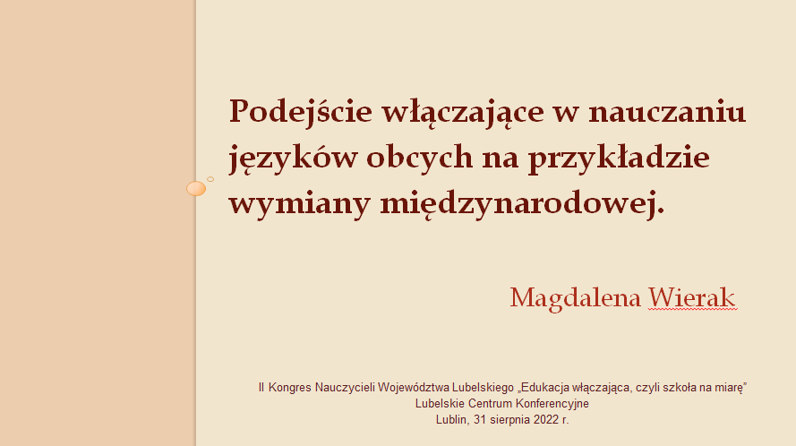
Dzień dobry! Witam serdecznie wszystkich Państwa obecnych na sali jak i uczestników online.
Tematem mojej wypowiedzi jest „Podejście włączające w nauczaniu języków obcych na przykładzie wymiany międzynarodowej.”
Podczas Kongresu padło wiele definicji i rozważań na temat edukacji włączającej, jednak
na początku mojej prelekcji podam jeszcze raz definicję tego pojęcia w nawiązaniu do nauki języków obcych. Przypomnę o metodzie projektu, a następnie przejdę do konkretnych przykładów sprawdzających się w praktyce, a zastosowanych podczas międzynarodowych wymian młodzieży, które miałam przyjemność wielokrotnie prowadzić.
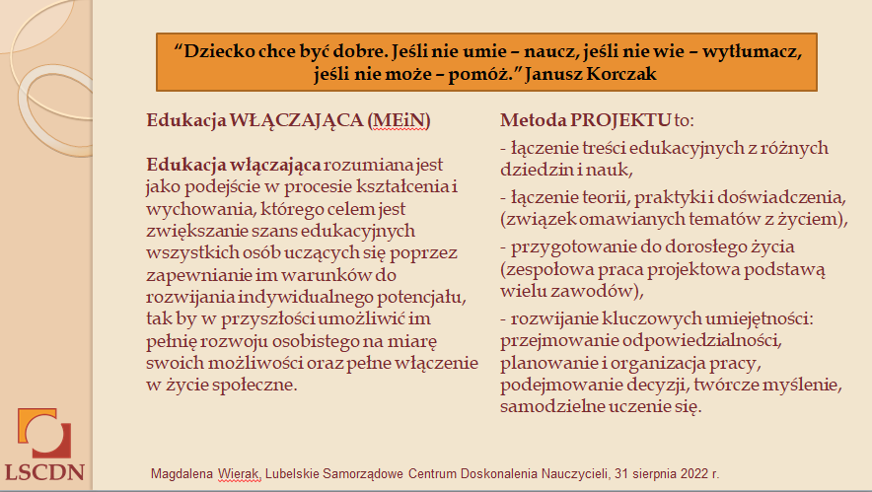
Podstawą edukacji włączającej jest ruch na rzecz praw dziecka oraz na rzecz równego dostępu
do edukacji dla wszystkich uczniów. (UNESCO 2000)
Przyjmuje ona perspektywę indywidualnych potrzeb i możliwości ucznia.
Wg MEiN Edukacja włączająca rozumiana jest jako podejście w procesie kształcenia i wychowania, którego celem jest zwiększanie szans edukacyjnych wszystkich osób uczących się poprzez zapewnianie im warunków do rozwijania indywidualnego potencjału, tak by w przyszłości umożliwić im pełnię rozwoju osobistego na miarę swoich możliwości oraz pełne włączenie w życie społeczne.
Warto wspomnieć tu o dwóch koncepcjach, mianowicie Johna Deweya i bliższego nam Polakom Janusza Korczaka. Amerykański filozof, psycholog i pedagog John Dewey jest inicjatorem koncepcji
tzw. szkoły działania, w której uczniowie zdobywali wiedzę przez wykonywanie różnych praktycznych zadań.
Natomiast wypowiedź Janusza Korczaka “Dziecko chce być dobre. Jeśli nie umie – naucz, jeśli nie wie – wytłumacz, jeśli nie może – pomóż.” przybliża nam bardzo obrazowo ideę edukacji włączającej. Janusz Korczak jest również prekursor podejścia pełnego szacunku stosunku do dziecka. Twierdził, że nie wystarczy słuchać – trzeba przede wszystkim usłyszeć potrzeby dziecka.
Wiedzę z poszczególnych dziedzin nauki lub mówiąc szkolnym językiem - przedmiotów, uczniowie najchętniej przyswajają podczas konkretnych działań praktycznych. W bardzo szczególny sposób dotyczy to nauki języków obcych, w których powinniśmy jak najczęściej wprowadzać metodę projektu. To ona tworzy idealne warunki do nabywania i rozwijania kompetencji językowych. Tu właśnie teoria idzie w parze
z praktyką, a uczniowie zarówno uzdolnieni, jak i osiągający słabsze wyniki wspaniale rozwijają swoje umiejętności kształcąc kompetencje kluczowe. Podczas projektów możemy również zaobserwować jak łatwo i bezstresowo młodzież wkracza w moduł zawodowy, poznając język i specyfikę różnych zawodów.
Metoda projektu (The Project Method) wg Williama H. Kilpatricka, którego uważa się za twórcą tej metody, „jest jedną z najbardziej ambitnych i skutecznych metod edukacji”. Uczniowie samodzielnie zdobywają wiadomości i sprawdzają swoje umiejętności w konkretnych sytuacjach życiowych, zamiast przyswajać wiedzę teoretycznie. Metoda PROJEKTU łączy treści edukacyjne z różnych dziedzin i nauk, teorię, praktykę i doświadczenia. Zakłada związek omawianych tematów z życiem codziennym. Przygotowuje do dorosłego życia i funkcjonowania na rynku pracy, gdzie zespołowa praca projektowa jest podstawą wielu zawodów. Ponadto metoda projektu rozwija kluczowe umiejętności, mianowicie: przejmowanie odpowiedzialności, planowanie i organizowanie pracy, podejmowanie decyzji, twórcze myślenie oraz samodzielne uczenie się.
Mirosław S. Szymański (pedagog, prof. nauk humanistycznych, członek Komitetu Nauk Pedagogicznych PAN) podkreśla w metodzie projektowej wykorzystanie najrozmaitszych form pracy grupowej, ale również indywidualnej. W ramach projektu międzynarodowego uczniowie mają idealne warunki do nauki języka obcego, zwłaszcza w sytuacjach, gdy przebywają na terenie danego obszaru językowego. Wtedy wchodzą w naturalne kontakty z native speakerami. Ugruntowują swoją dotychczasowa wiedzę i jednocześnie w szybki sposób uzyskują nową. Zarówno w zakresie słownictwa jak
i struktur językowych, a kończąc na prawidłowej wymowie i wiedzy kulturoznawczej.
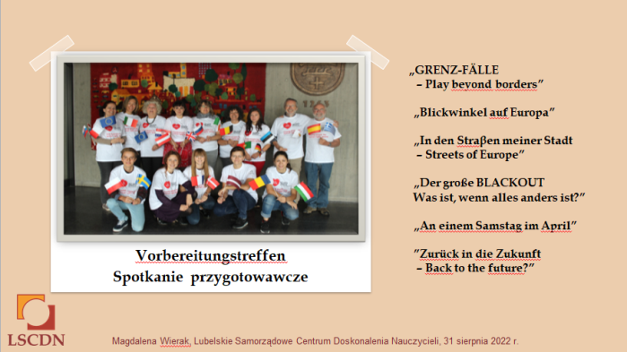

Czas przejść do konkretnych przykładów. Przez dekadę zajmowałam się międzynarodowymi projektami artystyczno-teatralnymi, które odbywały się w Sindelfingen (Niemcy) - partnerskim mieście Chełma. Wszystkie projekty dotykały, oprócz sfery językowej, aktualnych problemów społeczno- politycznych, np. uchodźców, bezrobocia, historii, ale również sztuki, muzyki czy kulinariów. Na slajdzie widzicie Państwo niektóre z tytułów/tematów tych projektów: „Blickwinkel auf Europa” 2011, „In den Straβen meiner Stadt – Streets of Europe” 2013, „An einem Samstag im April Pewnej soboty w kwietniu.” 2014, „Der große BLACKOUT Was ist, wenn alles anders ist ?” 2016, ”Zurück in die Zukunft – Back to the future ? – Powrót do przyszłości ?” 2020.
Każdy projekt trwał ok. 10 dni i gromadził 6 lub 7 grup narodowościowych. Każda grupa składała się średnio z 5 osób. Uczestnicy reprezentowali kraje europejskie, ale szczególnie grupy: niemiecka i francuska, składały się z młodych ludzi pochodzących z różnych stron świata, a więc i ras. To właśnie ta różnorodność
i wielokierunkowość pod względem możliwości i uzdolnień wymagała podejścia włączającego.
Każdy projekt oprócz naturalnie sfery biurokratycznej, zaczynał się spotkaniem przygotowawczym,
na którym omawiano szczegóły projektu oraz nawiązywano pierwsze kontakty. Każde państwo uczestniczące w tym wydarzeniu wysyłało swoich przedstawicieli reprezentujących daną grupę projektową. Spotkanie polegało przede wszystkim na bliższym poznaniu innych Europejczyków w podobnym wieku, m.in.: Węgrów, Anglików, Francuzów, Włochów, Łotyszy, Chorwatów czy Niemców oraz przełamaniu barier językowych, ksenofobicznych i mentalnych. Następnie „liderzy” przekazywali najistotniejsze informacje pozostałym członkom grupy, również swoje obserwacje, odczucia oraz spostrzeżenia Następował podział obowiązków, ustalenie dat realizacji i odpowiedzialnych. Już na tym etapie uwidaczniała się progresywistyczna rola nauczyciela, podmiotowość ucznia oraz charakter interdyscyplinarny metody projektu.
Jak Państwo widzicie edukacja lub podejście włączające idzie w parze z metodą projektów.
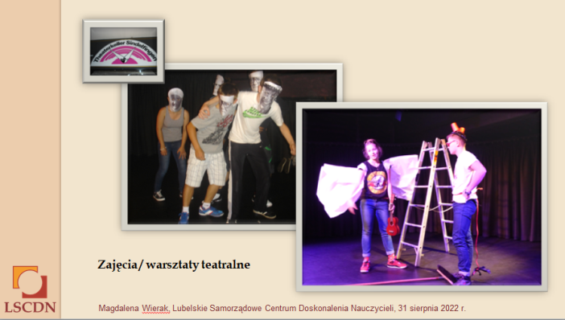

Jak już wcześniej wspomniałam, w skład międzynarodowego projektu wchodzą grupy narodowościowe składające się z osób nie tylko o różnym poziomie wiedzy, uzdolnień, umiejętności, sprawności fizycznej, ale również pochodzących niejednokrotnie z różnych stron świata, a więc i ras.
W takim międzynarodowym projekcie uwidacznia się zjawisko multikulti, gdzie postuluje się
o równorzędność kultur w społeczeństwach zróżnicowanych etnicznie, kulturowo i religijnie oraz ich wzajemne przenikanie się z równoczesną ochroną odrębności. Dobrą formą integracji i zapoznania tak różnicowanego zespołu są warsztaty teatralne. I ponownie mamy tu do czynienia z edukacja włączającą, choć nie nazwaną wprost.
Jednymi z najlepszych ćwiczeń integrujących i rozgrzewających grupę są zajęcia teatralne. Należy wyróżnić ćwiczenia: na rozpoczęcie zajęć i na koncentrację, improwizacje z ciałem w przestrzeni i trening wyobraźni. Również zadania indywidualne i grupowe. Do bardziej wymagających należą: kreatywne pisanie i praca z tekstem. Podczas pobytu w Sindelfingen zajęcia te prowadziły doświadczone instruktorki
i pedagożki teatralne: p. Anke Marx i p. Annette von der Mülbe. Ważne jest również to, że dane zajęcia odbywają się w miejscu do tego przeznaczonym, czyli na deskach teatru. U góry widzicie Państwo wejście do teatru „Theaterkeller Sindelfingen”.

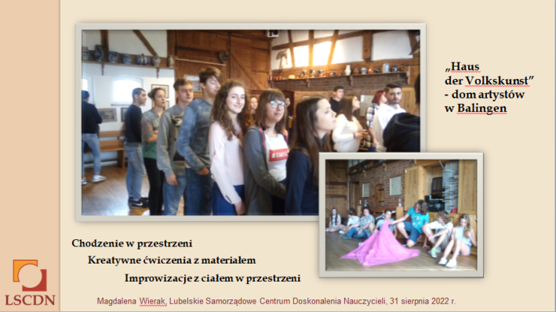

Aby grupa dobrze się poznała i zintegrowała potrzebne jest, oprócz świetnie ułożonego programu, właściwe miejsce. Takim potrzebom wychodzi na przeciw „Haus der Volkskunst” - dom artystów znajdujący się w Balingen. Urokliwym miasteczku położonym niedaleko Sindelfingen. Kameralna atmosfera tego miejsca przyczynia się do twórczej pracy i pogłębiania integracji. Na początku spotkania było zapoznanie, więc ćwiczenia typu: ‘imię+gest’, ‘chodzenie’ lub ‘figury w przestrzeni’. Do najpopularniejszych ćwiczeń na koncentrację należą: ‘imię’, ‘piłka w kole’ lub ‘poruszanie się z piłką w przestrzeni’. Kolejny etap to improwizacje z ciałem w przestrzeni. Tu należy wyróżnić ‘koło’, ‘obraz’ i ‘rzeźbę w parach’.
Tym poszczególnym etapom towarzyszy naturalna komunikacja. Uczestnicy poznają poszczególne słowa w obcym języku. Utrwalają lub poznają nową leksykę słysząc prawidłową wymowę i intonację. Reagują na polecenia wypowiadane w również w obcym języku. Automatycznie nabywają i używają
w konkretnych sytuacjach dane struktury leksykalno-gramatyczne.

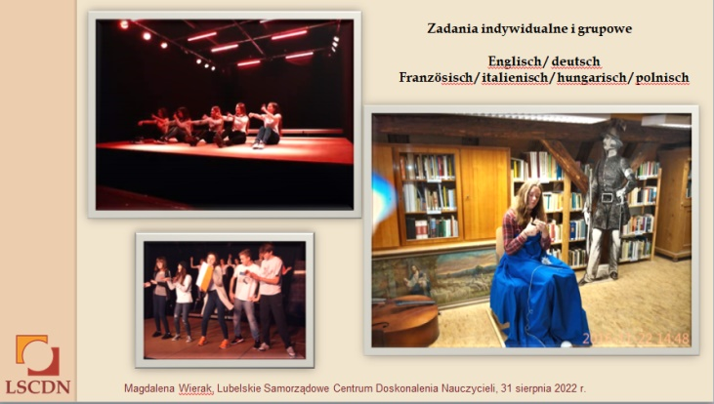
Językiem najczęściej używanym był jednak angielski, język któremu najwięcej uwagi poświęca się
w europejskich szkołach. Niemiecki z racji miejsca, w którym odbywał się projekt, był równie często używany i ćwiczony. Atutem było środowisko lokalne i rodziny, które gościły uczestników projektu. Otaczający świat: nazwy ulic, sklepy, instytucje użyteczności publicznej, środki lokomocji oraz ośrodki naukowe i artystyczne typu: szkoły, w tym muzyczna, teatr, muzeum czy kino oraz niemieckie rodziny, które serdecznie przyjęły młodzież pod swój dach, były silnym bodźcem motywującym do przyswajania języka niemieckiego. Dodatkowo zadania indywidualne i grupowe korzystnie wpływały na pogłębianie
i szlifowanie sprawności językowych od tych łatwiejszych, czyli rozumienia ze słuchu, aż po bardziej skomplikowane związane z prawidłowym użyciem środków językowy.

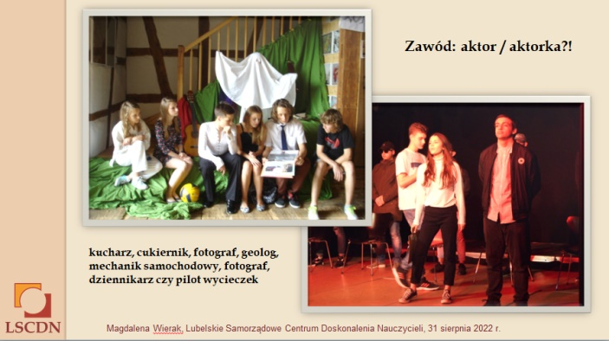

Kolejne slajdy będą zwracać naszą uwagę na moduł zawodowy. Pamiętamy, że edukacja włączająca ma za zadanie nie tylko zwiększanie szans edukacyjnych wszystkich osób uczących się, ale również rozwijanie indywidualnego potencjału, tak by w przyszłości umożliwić im pełnię rozwoju osobistego
na miarę swoich możliwości oraz pełne włączenie w życie społeczne. Uczniowie biorący udział w projektach mają szansę praktycznie poznać różne aspekty poszczególnych zawodów.
Na początku to scenki dramy na deskach teatru dają pewne wyobrażenie na temat zawodu artysty - aktora, muzyka, tancerza czy plastyka. W trakcie projektu uczestnicy poznają również takie zawody jak: kucharz, cukiernik, mechanik samochodowy, fotograf, dziennikarz czy pilot wycieczek.

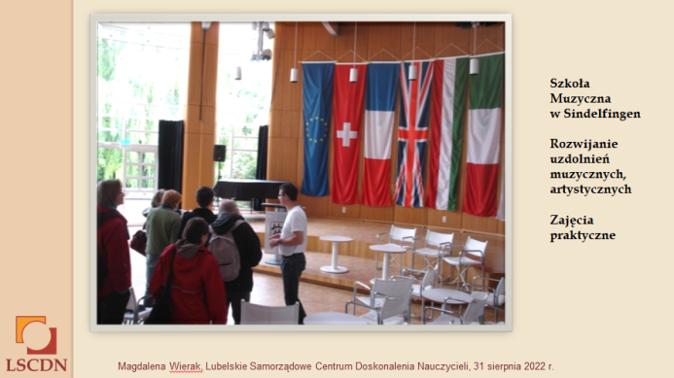

Młodzież uzdolniona artystycznie miała szanse sprawdzić się podczas zajęć w świetnie wyposażonej Szkole Muzycznej. Tu odbywały się nie tylko zajęcia instrumentalne, ale również śpiewu w chórze i solo, przy akompaniamencie lub a cappella. Towarzyszyły temu prezentacje taneczne w barwnych kostiumach.

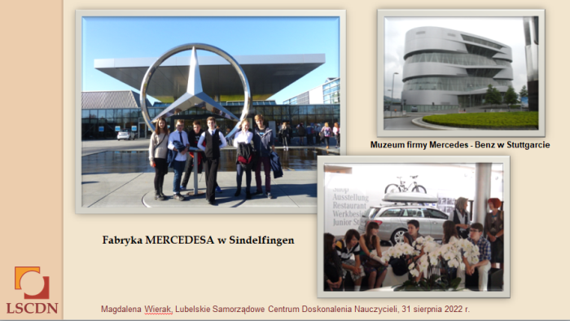
Podczas projektu w Sindelfingen organizatorzy wykorzystali warunki środowiska lokalnego. Zajęcia artystyczne z włączeniem ćwiczeń językowych przeplatane były różnymi wyjściami i wycieczkami edukacyjnymi. Na slajdzie widzimy zakłady samochodowe Mercedes-Benz. Młodzież miała możliwość obserwacji produkcji samochodu od przysłowiowej blachy i śrubki do gotowego modelu samochodu. Tutaj zainteresowani uczniowie mogą również w przyszłości podjąć praktyki zawodowe.

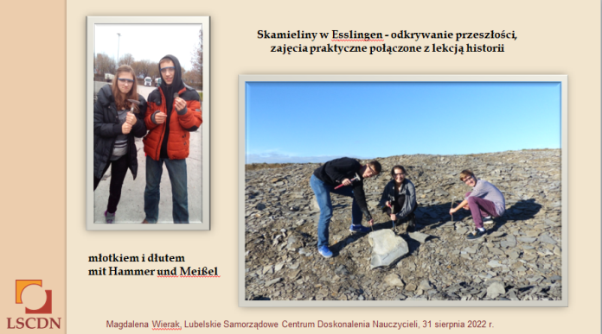

Wielowymiarowego i wielokierunkowego podejścia do edukacji, można doświadczyć chociażby podczas praktycznych zajęć w Esslingen w Schwäbischen Alb (Jurze Szwabskiej). Znajduje się tutaj kopalnia odkrywkowa z częścią przystosowaną do samodzielnego odkrywania przeszłości w skałkach i łupkach. Młodzi ludzie chętnie uczyli się posługiwania różnymi narzędziami. Ponownie należy podkreślić edukację poprzez działanie w aspekcie zawodowym.

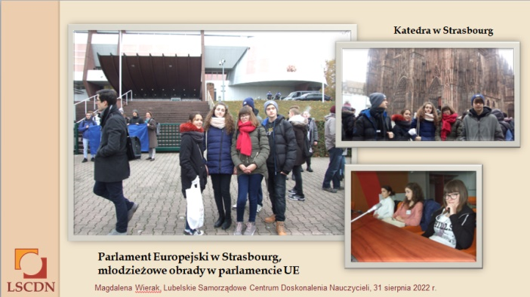

Młotkiem i dłutem można odkrywać przeszłość, za to przyszłość możemy kształtować np. w polskim sejmie i europejskim parlamencie. Jednodniowa wycieczka do Francji, a dokładnie do Strasbourga przeniosła młodzież w świat wielkiej polityki. Parlament Europejski otworzył swe podwoje, aby młodzi przedstawiciele swoich państw, mogli zabrać głos w sali obrad i zadać dręczące ich pytania dotyczące przyszłości. To wydarzenie na długo zapadło w pamięć i jeszcze wielokrotnie stanowiło główny temat rozmów.

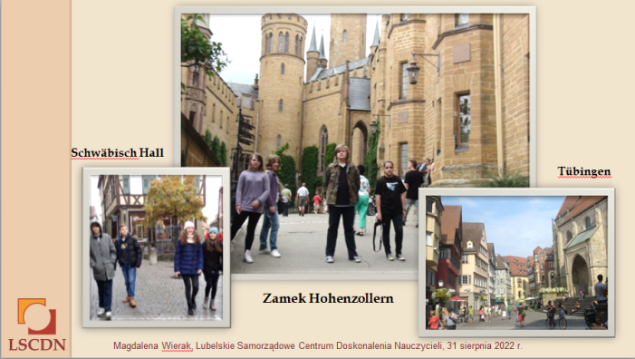
Wycieczki stanowią zawsze dużą atrakcję, a historia rodu Hohenzollernów w tle dodaje uroku
i tajemniczości. Młodzież chętnie zwiedzała zamek Hohenzollern, który do chwili obecnej pozostaje
w rękach prywatnych. Następnie urokliwe miasteczko Schwäbisch Hall, notabene partnerskie miasto Zamościa, znane m.in. ze spotkań teatralnych na nietypowej scenie, a mianowicie największych
w Niemczech schodach prowadzących do kościoła St. Michael. Natomiast Tübingen to jedno z najstarszych uniwersyteckich miasteczek w Niemczech. Jako ciekawostkę dodam, że właśnie tam wykładał papież emeryt Benedykt XVI. Należy podkreślić, że takie wyjścia, wypady czy wycieczki zapewniają młodym ludziom warunki do rozwijania indywidualnego potencjału.

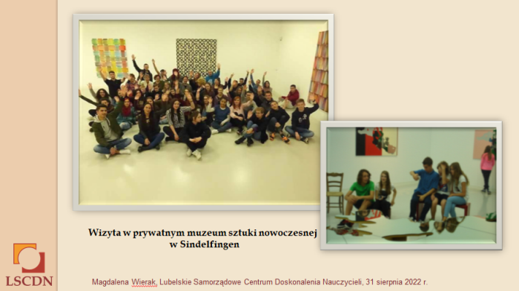

Wizyta w prywatnym Muzeum Sztuki Nowoczesnej w Sindelfingen jest dobrym bodźcem
do rozwoju myśli twórczej oraz wykorzystania jej w praktyce. Na przykład podczas samodzielnego budowania scenografii do finałowego punktu projektu, jakim jest performance w międzynarodowej obsadzie. To tutaj bardzo często uczniowie o słabszych osiągnięciach intelektualnych wiodą prym chętnie pracując nad poszczególnymi elementami potrzebnymi w sztuce. A ci zdolni niejednokrotnie wykazują mniejszą pewność siebie. Jednak wszyscy są włączeni w proces tworzenia performance, który zazwyczaj odbywał się na deskach prawdziwego teatru Theaterkeller. Na widowni zasiadały ważne osobistości życia politycznego i kulturalnego oraz szerokie grono mieszkańców miasta Sindelfingen.
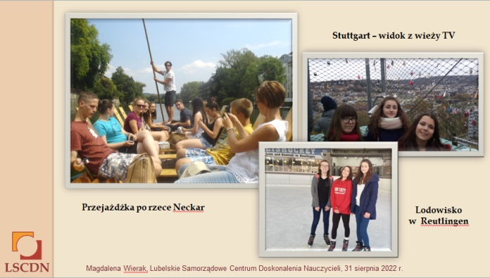

Przejażdżka po rzece Neckar, wspinaczka po schodach na wieżę telewizyjna w Stuttgarcie, świetna zabawa w kompleksie basenowym w Sindelfingen, czy akrobacje na lodowisku w Reutlingen podkreślają różnorodność działań podjętych podczas realizacji projektu. Umożliwiają one właściwą i wielokierunkową edukację młodzieży. Młodzi ludzie poszerzają zakres swoich możliwości nie tylko w sferze intelektualnej, ale również uzyskują większą sprawność fizyczną.

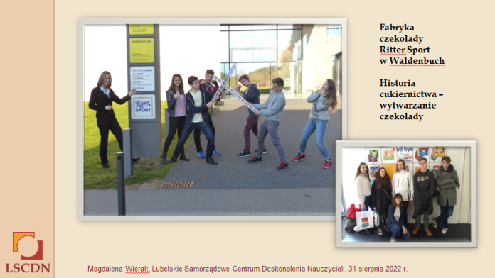

Zawód kucharza, czy cukiernika może wzbudzić zachwyt po zwiedzeniu np. fabryki czekolady „Ritter Sport” w Waldenbuch, miejscowości o blisko 700-letniej tradycji. Historia cukiernictwa,
a szczególnie proces wytwarzania czekolady staje się bardziej jasny i zrozumiały, gdy prześledzimy poszczególne etapy jego tworzenia. Po drodze, w tym indywidualnym odkrywaniu, twórcy muzeum czekolady przewidzieli słodkie nagrody po wykonaniu przemyślnych zadań. Młodzież chętnie podejmuje wyzwania. Tu możemy dostrzec elementy grywalizacji.

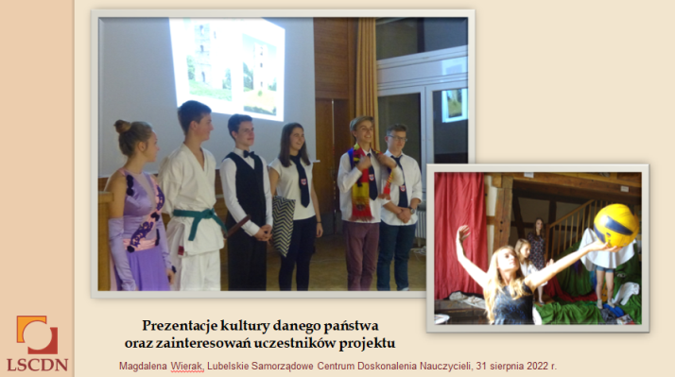
Właściwie cały projekt możemy nazwać udaną formą grywalizacji, w której wszyscy uczestnicy są bardzo zaangażowani i zmotywowani do działania, pobudzeni do nauki i rozwiazywania problemów. Najważniejsze jest jednak to, że wszyscy są włączeni w ten proces i wspólnie wykonują powierzone im zadania oraz to, że każdy bez wyjątku i zarazem wszyscy łącznie są zwycięzcami!
W każdym projekcie przewidziany jest również czas na zaprezentowanie kultury danego państwa oraz zainteresowań poszczególnych uczestników projektu. Niewiedza powoduje często strach i agresję. Dzięki bliższemu poznaniu znikają bariery ksenofobiczne, mentalne i również te językowe stają się łatwiejsze do pokonania. Z przyjemnością stwierdzam, że pobyt w Sindelfingen zaowocował nawiązaniem trwałych międzynarodowych sympatii i przyjaźni.

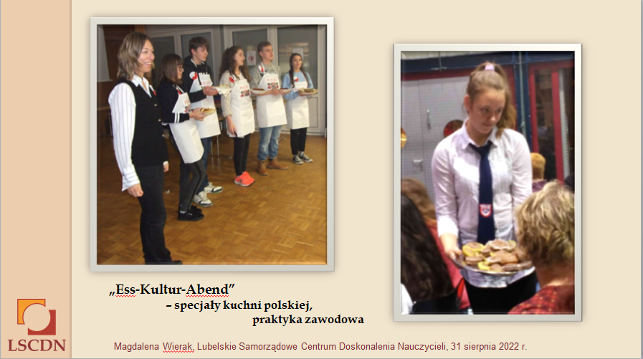
„Ess-Kultur-Abend” to specjalny cykl spotkań popołudniowych mających na celu kontynuowanie poznawania i zbliżania narodów. Mówi się, że muzyka łagodzi obyczaje, a gdy dodamy do tego specjały poszczególnych kuchni, to rezultat przechodzi najśmielsze oczekiwania. Każda grupa narodowościowa miała za zadanie przygotowanie tradycyjnych posiłków danego państwa lub regionu, a następnie opowiedzenie o nich oraz mieście i szkole.
Specjały kuchni polskiej, czyli pierogi, bigos czy żurek zawsze spotykały się z dużym entuzjazmem. Opowieści, oprócz atrakcji turystycznych, dotyczące zwykłego życia oraz opis szkoły wzbudzały największe zainteresowanie i lawinę pytań. Ponownie to młodzież o niższych możliwościach intelektualnych bardziej otwierała się, rozwijała swój potencjał i nabywała nowe umiejętności.
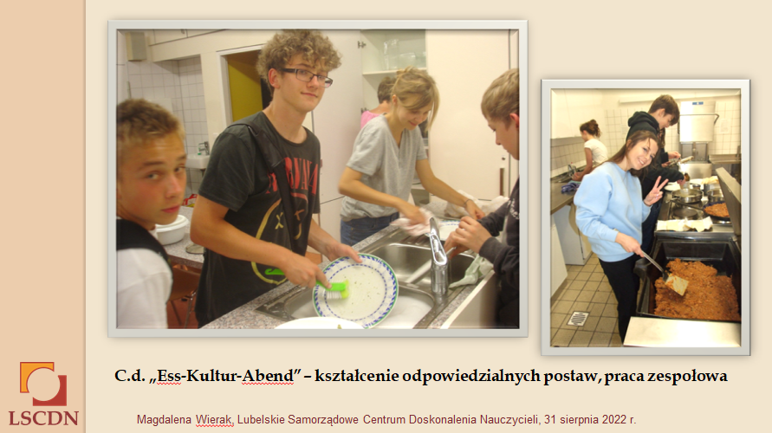
Przygotowanie „Ess-Kultur-Abend” to również praktyka zawodowa wykonywana z dużym entuzjazmem.
To kształcenie odpowiedzialnych postaw i zachowań. To również troska o dobrą atmosferę podczas pracy zespołowej. To tutaj można było zaobserwować wyłaniających się liderów grupy.

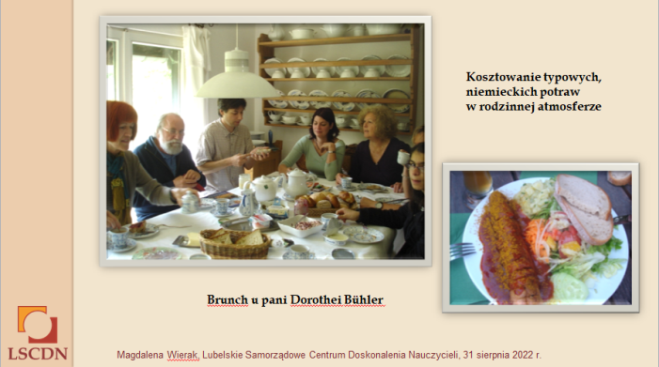
Pomimo licznej grupy, bo ok. 30-35 osób, atmosfera spotkań projektowych była bardzo kameralna, a nawet można powiedzieć rodzinna. Jednym z wielu przykładów mogą być chociażby wspólne kolacje,
czy brunch u pani Dorothei Bühler, jednej z twórczyń projektu w Sindelfingen. Tu młodzież mogła zaobserwować tradycyjne zwyczaje, skosztować typowych, niemieckich potraw, a nade wszystko przyswoić poprawną niemczyznę.

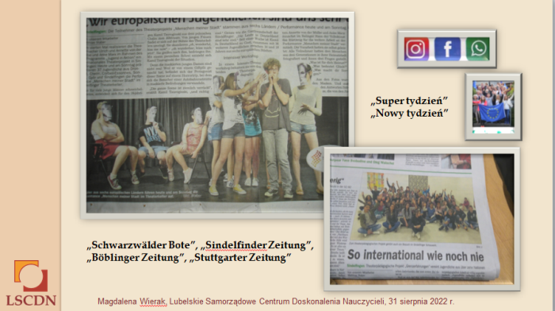
Każdy właściwie skonstruowany projekt powinien zawierać następujące elementy: temat, określenie celów, zaplanowanie etapów jego realizacji, wykonanie zaplanowanych działań oraz publiczne przedstawienie rezultatów i jego ewaluacja. Punktem kulminacyjnym podczas każdego projektu był wspólnie przygotowany performance, wykonany przez wszystkich uczestników. Projekt powinien być również udokumentowany. W tej roli świetnie sprawdzają się media, zarówno te tradycyjne,
jak i wirtualne.
Tytuły takie jak: „Schwarzwälder Bote”, „Sindelfinder Zeitung”, „Böblinger Zeitung”, opiniotwórczy „Stuttgarter Zeitung”, „Super tydzień” czy „Nowy tydzień” chętnie rozpisywały się
na temat międzynarodowych spotkań młodych ludzi. Bieżące informacje pojawiały się również w mediach społecznościowych tj.: Facebook, WhatsApp czy Instagram. Kompetencje cyfrowe rozkwitały podczas tych oficjalnych wydarzeń, jak i tych prywatnych podczas zacieśniających się międzynarodowych przyjaźni.

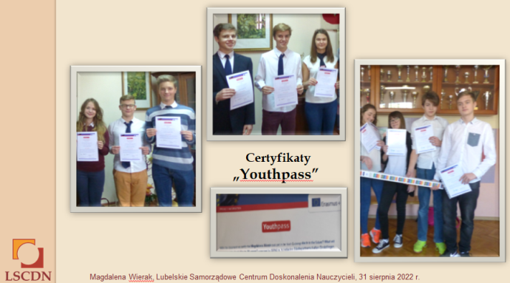

Podejście włączające w nauczaniu języków obcych doskonale sprawdza się podczas projektów międzynarodowych. Młodzi ludzie bezstresowo nabywają wiedzę i umiejętności kształcąc kompetencje kluczowe. Oprócz nawiązania nowych przyjaźni, zdobycia bagażu niezapomnianych doświadczeń oraz przeżycia wspaniałej przygody, wracają do domu z międzynarodowym Certyfikatem „Youthpass”. Potwierdza on odbycie pierwszych, w dodatku międzynarodowych praktyk, które stanowią oficjalny dokument w przyszłym CV.
Chcę Państwa bardzo zachęcić do realizacji podejścia włączającego poprzez właśnie różnego rodzaju projekty. Tutaj wszyscy uczniowie, zarówno ci uzdolnienie, jak i osiągający słabsze wyniki oraz wymagający specjalnych potrzeb edukacyjnych, będą chętnie angażować się w wykonywanie teoretyczno-praktycznych zadań wypracowując przy tym odpowiedzialne postawy wobec grupy.
Mam nadzieję, że moje wystąpienie zachęci Państwa do włączania młodzieży w różnorodne projekty, gdzie teoria przeplata się z praktyką, dając możliwość zweryfikowania swoich oczekiwań zawodowych w przyszłości.
Młodzież, mówiąc kolokwialnie, jest różna. Podczas projektu każdy może się sprawdzić, niezależnie czy jest to tzw. „zahukana myszka”, dyslektyk, czy uczeń bardzo uzdolniony. Edukowanie poprzez realizacje projektów stwarza szczególne warunki. Młodzież uczy się poprzez działanie, często ucząc się od siebie nawzajem. Każdy uczeń może się sprawdzić w różnych sytuacjach życiowych. Otwiera się na innych ludzi, środowisko, warunki. Często uczniowie, którzy w tradycyjnym systemie mniej sobie radzą, podczas projektu otwierają się i rozwijają zarówno intelektualnie, jak i życiowo.
Na koniec dziękuję Państwu za uwagę i życzę satysfakcjonującej pracy w nadchodzącym roku szkolnym.

Przygotowanie i opracowanie: Magdalena Wierak

Bibliografia:
Bastian J., Gudjons H., Schnack J., Speth M.: Theorie des Projektunterrichts. Hamburg: Bergmann + Helbig Verlag, 1997.
Edukacja włączająca w praktyce
https://www.gov.pl/web/edukacja-i-nauka/edukacja-wlaczajaca-w-praktyce (dostępność: 29.07.2022 r.)
Edukacja włączająca w Polsce
https://ruj.uj.edu.pl/xmlui/handle/item/46189 (dostępność: 30.07.2022 r.)
Co to jest metoda projektu?
http://zyrafiaosada.pl/metodaprojektu/ (dostępność: 30.07.2022 r.)

